**Το τεστ Κούπερ είναι μια δοκιμασία της φυσικής κατάστασης. Σχεδιάστηκε από τον Kenneth H. Cooper το 1968 για  στρατιωτική χρήση απο τον αμερικάνικο στρατό.**

**Η εκτέλεση του είναι πολύ απλή, πρέπει κάποιος να τρέξει (ή να περπατήσει) για 12 λεπτά με στόχο να καλύψει όσο περισσότερη απόσταση μπορεί.  
Καλό θα ήταν να εξεταστείτε από γιατρό πριν το πραγμοποιήσετε μιας και είναι εξαντλητική δοκιμασία αν εκτελεστεί σωστά. Επίσης φροντίστε να κάνετε καλό ζέσταμα πριν. Για πιο ακριβή μέτρηση προτιμάτε να πραγματοποιήσετε το Κούπερ Τεστ σε γήπεδο στίβου 400 μέτρων.**

**Tο ρεκόρ το έχει ο Κενενίσα Μπεκέλε ο οποίος σε 12 λεπτά έτρεξε απόσταση 4750 μέτρων.**

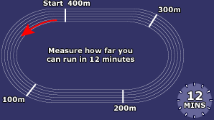

**Cooper Test Results for Males (in meters)**

|  |  |  |  |  |  |
| --- | --- | --- | --- | --- | --- |
| Age | Excellent | Above Ave | Average | Below Ave | Poor |
| Male 20-29 | > 2800m | 2400 - 2800m | 2200 - 2399m | 1600 - 2199m | < 1600m |
| Males 30-39 | > 2700m | 2300 - 2700m | 1900 - 2299m | 1500 - 1999m | < 1500m |
| Males 40-49 | > 2500m | 2100 - 2500m | 1700 - 2099m | 1400 - 1699m | < 1400m |
| Males 50+ | > 2400m | 2000 - 2400m | 1600 - 1999m | 1300 - 1599m | < 1300m |

**Cooper Test Results for Females (in meters)**

|  |  |  |  |  |  |
| --- | --- | --- | --- | --- | --- |
| Age | Excellent | Above Ave | Average | Below Ave | Poor |
| Females 20-29 | > 2700m | 2200 - 2700m | 1800 - 2199m | 1500 - 1799m | < 1500m |
| Females 30-39 | > 2500m | 2000 - 2500m | 1700 - 1999m | 1400 - 1699m | < 1400m |
| Females 40-49 | > 2300m | 1900 - 2300m | 1500 - 1899m | 1200 - 1499m | < 1200m |
| Females 50+ | > 2200m | 1700 - 2200m | 1400 - 1699m | 1100 - 1399m | < 1100m |

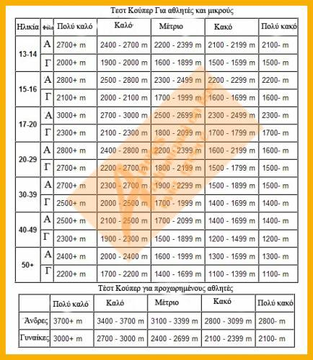

Αυτός ο τρόπος είναι ο εξής:

(Η απόσταση που τρέξατε σε μέτρα – **504.9)/44.73**

*Για παράδειγμα, εγώ έτρεξα σε αυτό το τεστ 3200 μέτρα.*

*3200 – 504.9=2695.1*

*2695.1/44.73= 60.25 mls/kg/min*